Практична робота №2

Тема: Конвертер величин

Виконав: (Куліш Ілля)

Опис інтерфейсу програми

cmbCategory — ComboBox — Вибір категорії величин txtInput — TextBox — Введення числового значення cmbFrom — ComboBox — Вибір одиниці з якої конвертувати cmbTo — ComboBox — Вибір одиниці в яку конвертувати btnConvert — Button — Запуск конвертації btnClear — Button — Очищення полів lblResult — Label — Відображення результату

Категорії та одиниці:
Довжина — Міліметр, Сантиметр, Метр, Кілометр, Дюйм, Фут, Миля Маса — Міліграм, Грам, Кілограм, Тонна, Фунт, Унція Площа — мм², см², м², км², Гектар, Акр, Фут² Температура — Цельсій, Фаренгейт, Кельвін, Ранкін, Реомюр

КОД:
Program.cs
using System;
using System.Windows.Forms;

namespace Converter
{
static class Program
{
[STAThread]
static void Main()
{
Application.EnableVisualStyles();
Application.SetCompatibleTextRenderingDefault(false);
Application.Run(new Form1());
}
}
}

Form1.Designer.cs
namespace Converter
{
partial class Form1
{
private System.ComponentModel.IContainer components = null;
protected override void Dispose(bool disposing)
{
if (disposing && components != null) components.Dispose();
base.Dispose(disposing);
}

private void InitializeComponent()
{
this.lblCategory = new System.Windows.Forms.Label();
this.cmbCategory = new System.Windows.Forms.ComboBox();
this.lblInput = new System.Windows.Forms.Label();
this.txtInput = new System.Windows.Forms.TextBox();
this.lblFrom = new System.Windows.Forms.Label();
this.cmbFrom = new System.Windows.Forms.ComboBox();
this.lblTo = new System.Windows.Forms.Label();
this.cmbTo = new System.Windows.Forms.ComboBox();
this.btnConvert = new System.Windows.Forms.Button();
this.btnClear = new System.Windows.Forms.Button();
this.lblResult = new System.Windows.Forms.Label();
this.SuspendLayout();

var font = new System.Drawing.Font("Arial", 10F);
var fontBold = new System.Drawing.Font("Arial", 10F, System.Drawing.FontStyle.Bold);

this.lblCategory.Text = "Категорія:";
this.lblCategory.Font = font;
this.lblCategory.Location = new System.Drawing.Point(20, 20);
this.lblCategory.Size = new System.Drawing.Size(90, 22);

this.cmbCategory.Font = font;
this.cmbCategory.DropDownStyle = System.Windows.Forms.ComboBoxStyle.DropDownList;
this.cmbCategory.Location = new System.Drawing.Point(120, 18);
this.cmbCategory.Size = new System.Drawing.Size(200, 22);
this.cmbCategory.SelectedIndexChanged += new System.EventHandler(this.cmbCategory_SelectedIndexChanged);

this.lblInput.Text = "Значення:";
this.lblInput.Font = font;
this.lblInput.Location = new System.Drawing.Point(20, 60);
this.lblInput.Size = new System.Drawing.Size(90, 22);

this.txtInput.Font = font;
this.txtInput.Location = new System.Drawing.Point(120, 58);
this.txtInput.Size = new System.Drawing.Size(200, 22);

this.lblFrom.Text = "З одиниці:";
this.lblFrom.Font = font;
this.lblFrom.Location = new System.Drawing.Point(20, 100);
this.lblFrom.Size = new System.Drawing.Size(90, 22);

this.cmbFrom.Font = font;
this.cmbFrom.DropDownStyle = System.Windows.Forms.ComboBoxStyle.DropDownList;
this.cmbFrom.Location = new System.Drawing.Point(120, 98);
this.cmbFrom.Size = new System.Drawing.Size(200, 22);

this.lblTo.Text = "В одиницю:";
this.lblTo.Font = font;
this.lblTo.Location = new System.Drawing.Point(20, 140);
this.lblTo.Size = new System.Drawing.Size(90, 22);

this.cmbTo.Font = font;
this.cmbTo.DropDownStyle = System.Windows.Forms.ComboBoxStyle.DropDownList;
this.cmbTo.Location = new System.Drawing.Point(120, 138);
this.cmbTo.Size = new System.Drawing.Size(200, 22);

this.btnConvert.Text = "Конвертувати";
this.btnConvert.Font = fontBold;
this.btnConvert.Location = new System.Drawing.Point(20, 185);
this.btnConvert.Size = new System.Drawing.Size(140, 35);
this.btnConvert.BackColor = System.Drawing.Color.FromArgb(39, 174, 96);
this.btnConvert.ForeColor = System.Drawing.Color.White;
this.btnConvert.FlatStyle = System.Windows.Forms.FlatStyle.Flat;
this.btnConvert.Click += new System.EventHandler(this.btnConvert_Click);

this.btnClear.Text = "Очистити";
this.btnClear.Font = font;
this.btnClear.Location = new System.Drawing.Point(180, 185);
this.btnClear.Size = new System.Drawing.Size(140, 35);
this.btnClear.BackColor = System.Drawing.Color.FromArgb(231, 76, 60);
this.btnClear.ForeColor = System.Drawing.Color.White;
this.btnClear.FlatStyle = System.Windows.Forms.FlatStyle.Flat;
this.btnClear.Click += new System.EventHandler(this.btnClear_Click);

this.lblResult.Text = "Результат: —";
this.lblResult.Font = new System.Drawing.Font("Arial", 12F, System.Drawing.FontStyle.Bold);
this.lblResult.ForeColor = System.Drawing.Color.FromArgb(41, 128, 185);
this.lblResult.Location = new System.Drawing.Point(20, 240);
this.lblResult.Size = new System.Drawing.Size(420, 30);

this.ClientSize = new System.Drawing.Size(460, 295);
this.Text = "Конвертер величин";
this.BackColor = System.Drawing.Color.White;
this.FormBorderStyle = System.Windows.Forms.FormBorderStyle.FixedSingle;
this.MaximizeBox = false;

this.Controls.AddRange(new System.Windows.Forms.Control[] {
lblCategory, cmbCategory,
lblInput, txtInput,
lblFrom, cmbFrom,
lblTo, cmbTo,
btnConvert, btnClear,
lblResult
});

this.ResumeLayout(false);
}

private System.Windows.Forms.Label lblCategory, lblInput, lblFrom, lblTo, lblResult;
private System.Windows.Forms.ComboBox cmbCategory, cmbFrom, cmbTo;
private System.Windows.Forms.TextBox txtInput;
private System.Windows.Forms.Button btnConvert, btnClear;
}
}

Form1.cs
using System;
using System.Collections.Generic;
using System.Windows.Forms;

namespace Converter
{

public partial class Form1 : Form
{

private Dictionary<string, Dictionary<string, double>> categories =
new Dictionary<string, Dictionary<string, double>>()
{

["Довжина"] = new Dictionary<string, double>
{
["Міліметр (мм)"] = 0.001,
["Сантиметр (см)"] = 0.01,
["Метр (м)"] = 1.0,
["Кілометр (км)"] = 1000.0,
["Дюйм (in)"] = 0.0254,
["Фут (ft)"] = 0.3048,
["Миля (mi)"] = 1609.344,
},

["Маса"] = new Dictionary<string, double>
{
["Міліграм (мг)"] = 0.000001,
["Грам (г)"] = 0.001,
["Кілограм (кг)"] = 1.0,
["Тонна (т)"] = 1000.0,
["Фунт (lb)"] = 0.45359237,
["Унція (oz)"] = 0.02834952,
},

["Площа"] = new Dictionary<string, double>
{
["мм²"] = 0.000001,
["см²"] = 0.0001,
["м²"] = 1.0,
["км²"] = 1_000_000.0,
["Гектар (га)"] = 10_000.0,
["Акр"] = 4046.856,
["Фут² (ft²)"] = 0.092903,
},

["Температура"] = new Dictionary<string, double>
{
["Цельсій (°C)"] = 0,
["Фаренгейт (°F)"] = 0,
["Кельвін (K)"] = 0,
["Ранкін (°R)"] = 0,
["Реомюр (°Ré)"] = 0,
},
};

public Form1()
{
InitializeComponent();
LoadCategories();
}

private void LoadCategories()
{
cmbCategory.Items.Clear();
foreach (var cat in categories.Keys)
cmbCategory.Items.Add(cat);
cmbCategory.SelectedIndex = 0;
}

private void cmbCategory_SelectedIndexChanged(object sender, EventArgs e)
{
string cat = cmbCategory.SelectedItem.ToString();
cmbFrom.Items.Clear();
cmbTo.Items.Clear();

foreach (var unit in categories[cat].Keys)
{
cmbFrom.Items.Add(unit);
cmbTo.Items.Add(unit);
}

cmbFrom.SelectedIndex = 0;
cmbTo.SelectedIndex = 1;
lblResult.Text = "Результат: —";
}

private void btnConvert_Click(object sender, EventArgs e)
{

if (string.IsNullOrWhiteSpace(txtInput.Text))
{
MessageBox.Show("Введіть значення для конвертації.",
"Помилка", MessageBoxButtons.OK, MessageBoxIcon.Warning);
return;
}

if (!double.TryParse(txtInput.Text.Replace('.', ','), out double value))
{
MessageBox.Show("Невірний формат числа. Введіть числове значення.",
"Помилка", MessageBoxButtons.OK, MessageBoxIcon.Warning);
return;
}

if (cmbFrom.SelectedItem == null || cmbTo.SelectedItem == null)
{
MessageBox.Show("Оберіть одиниці виміру.",
"Помилка", MessageBoxButtons.OK, MessageBoxIcon.Warning);
return;
}

string category = cmbCategory.SelectedItem.ToString();
string fromUnit = cmbFrom.SelectedItem.ToString();
string toUnit = cmbTo.SelectedItem.ToString();

double result;

if (category == "Температура")
result = ConvertTemp(value, fromUnit, toUnit);
else
result = ConvertLinear(value, category, fromUnit, toUnit);

lblResult.Text = $"Результат: {value} {fromUnit} = {Math.Round(result, 6)} {toUnit}";
}

private double ConvertLinear(double value, string category, string from, string to)
{
double fromFactor = categories[category][from];
double toFactor = categories[category][to];
return value * fromFactor / toFactor;
}

private double ConvertTemp(double value, string from, string to)
{

double celsius;
if (from.Contains("°C")) celsius = value;
else if (from.Contains("°F")) celsius = (value - 32) * 5 / 9;
else if (from.Contains("K")) celsius = value - 273.15;
else if (from.Contains("°R")) celsius = (value - 491.67) * 5 / 9;
else celsius = value * 5 / 4;

if (to.Contains("°C")) return celsius;
else if (to.Contains("°F")) return celsius * 9 / 5 + 32;
else if (to.Contains("K")) return celsius + 273.15;
else if (to.Contains("°R")) return (celsius + 273.15) * 9 / 5;
else return celsius * 4 / 5;
}

// Кнопка «Очистити»
private void btnClear_Click(object sender, EventArgs e)
{
txtInput.Text = "";
lblResult.Text = "Результат: —";
txtInput.Focus();
}
}
}

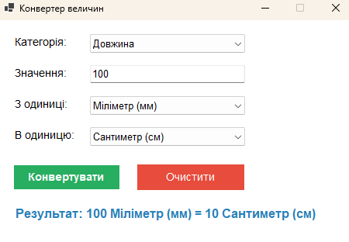

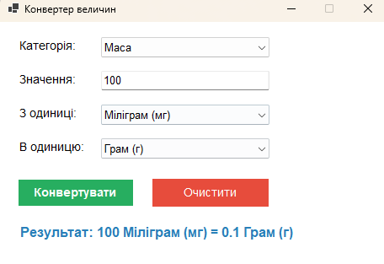

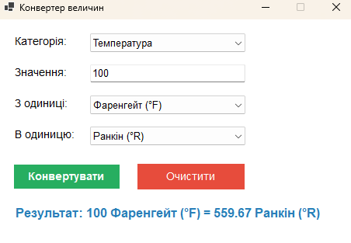

ВИСНОВОК
У ході виконання практичної роботи був розроблений WinForms-додаток Конвертер величин на мові C#. Реалізовано 4 категорії величин з 5-7 одиницями в кожній. Додаток має валідацію введених даних та можливість розширення без зміни коду.

